

D

E

V

A

M

S

I

Z

L

I

Ğ

I

Ö

N

L

E

M

E

V

E

L

İ

B

İ

L

G

İ

L

E

N

D

İ

R

M

E

B

R

O

Ş

Ü

R

Ü

Neden DEVAMSIZLIĞIN üzerinde duruyoruz?

DEVAMSIZLIK, öğrencinin velisinin bilgisi dışında yada izinsiz, sevksiz ve raporsuz okula gelmemesi durumudur.

* Okula devamsızlık önemli bir sorundur.
* Devamsızlık yanında başarısızlığı getiriyor.
* Devamsızlık yapan öğrenci devamsızlık yaptığı zamanlarda riskli ortamlarda olabilir.
* Devamsızlık başarısızlığı, başarısızlık okul terkini yanında getiriyor.



DEVAMSIZLIKLA İLGİLİ AİLELERİN GÖREVLERİ

Her öğrenci velisi çocuğunun mecburi ilkokul , ortaokul , lise kurumuna

muntazaman devamını sağlamakla yükümlüdür.

DEVAMSIZLIK NEDENLERİ ?

Sağlık nedenlerinden dolayı

Arkadaşlık ilişkileri yüzünden

Derslerine yeterince hazırlanamadığı için

Moral bozukluğu nedeni ile

Sınavı başaramama endişesi –

zayıf not alacağına inanma

Bazı derslerin ilgisini çekmemesi

Bazı öğretmenlerle geçinemediği için

Zevk olsun diye okuldan kaçanlar

Ailevi bazı sorunlar yüzünden

Kıyafeti yüzünden



**RİSKLER NELER ?**

Düşük akademik başarı

Olumsuz okul ortamı

Arkadaşlık sorunları

Arkadaşlarıyla çete

oluşturma

Madde kullanımı

Psikolojik sorunlar

Davranış sorunları

yalan söyleme

(

)

Okuldan kaçma

–

evden kaçma

Aile içi çatışmalar

Suça itilme

Şiddet eğilimi

Hırsızlık

Eğitimini

tamamlayamadığında

ekonomik sorunlar



N

E

Y

A

P

A

B

İ

L

İ

R

İ

Z

?

Çocuklarımızı dinlemeliyiz.

İlgi ve sevginizi göstermekten çekinmeyin.

Çocuklarınızla verimli zaman geçirin.

Aile içi iletişiminizi kuvvetlendirin .

Kendinizi, çocuğunuzu, çevresini, arkadaşlarını ve aileleri

ni

tanıyın.

Çocuğunuzu kıyaslamalardan sakının. Yaşanan sorunlar

karşısında sakin olup neler yapabilirim diye düşünelim.

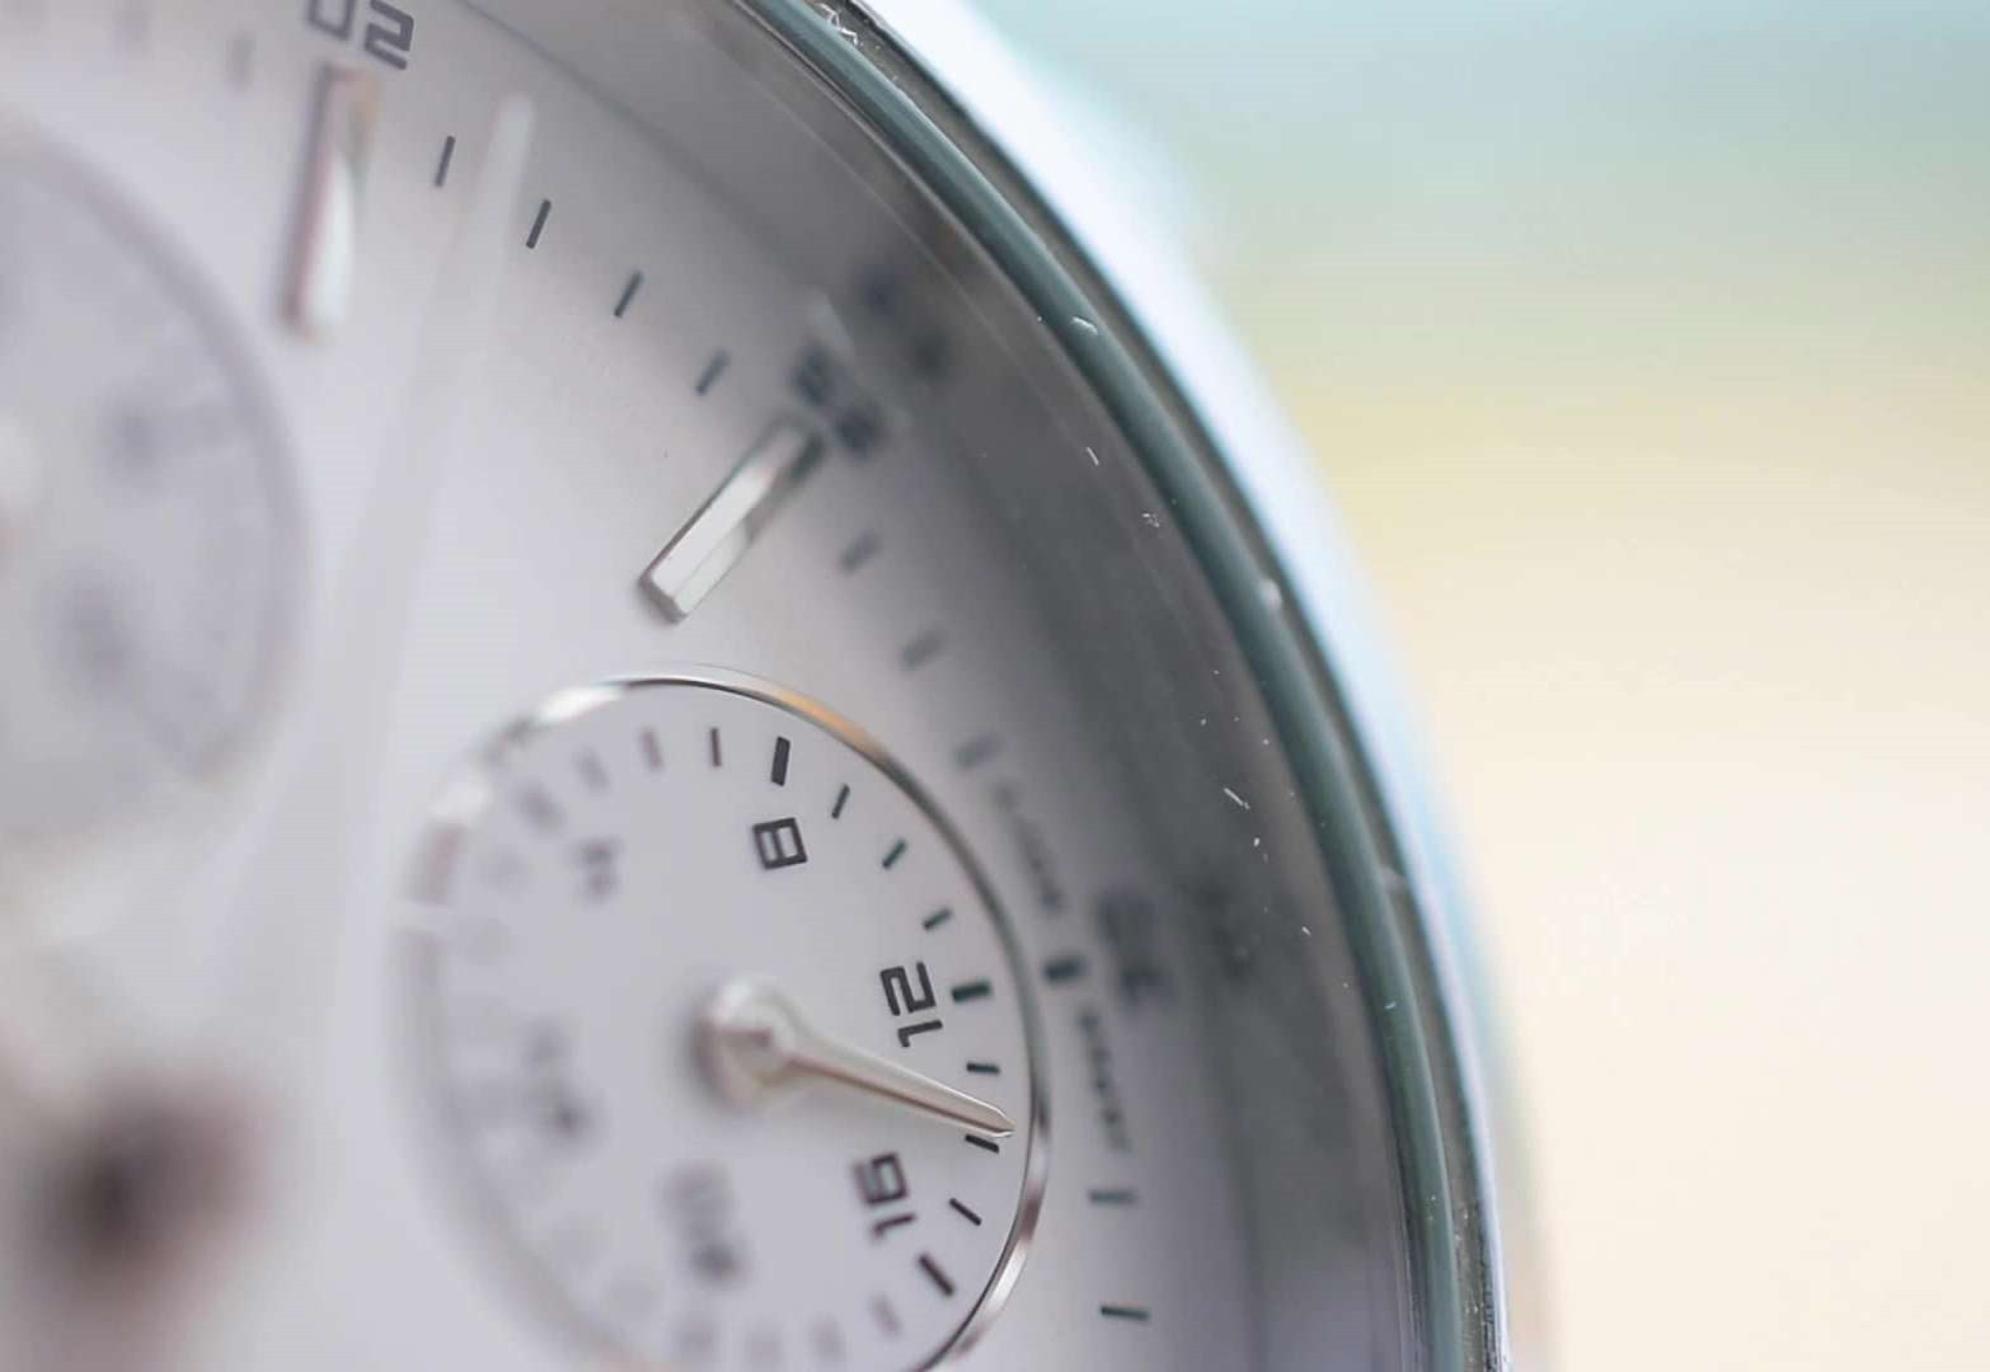

**ÇOCUKLARINIZI**

**İZLEYİN**

✓

Boş

vakitlerini

✓

Akademik

başarı

/

başarısızlığını

✓

DEVAM DEVAMSIZLIĞINI

✓

Arkadaşları

✓

Gittiği

yerleri

✓

Ani

değişiklikleri

✓

Problem çözme

yolları

nı



UNUTMAYIN

Bir çocuk bir gün devamsızlık yapar dersten geri kalır.

Bir ay devamsızlık yapar arkadaşlarından geri kalır.

Bir dönem devamsızlık yapar hayattan geri kalır.

ÇOCUĞUMUZUN HAYATI KAÇIRMAMASI İÇİN OKULUMUZLA İŞBİRLİĞİNE EVET DİYELİM.